**Команда ДЮП «101»**

**Наш девиз:**

Отряд пожарных – наш не большой,

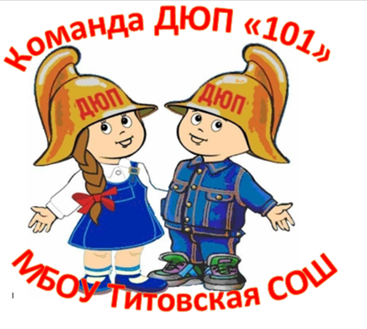Готов он встретиться с бедой,

Девиз наш главный – выручать,

Спасать, хранить и защищать!

**Речевка:**

Не думай о пожарных свысока.

Наступит время, сам поймешь, наверное,

Как ДЮПа роль в школе велика,

На вечность, вечность, вечность, на мгновения.

Мальчишки в школьном ДЮПе молодцы,

Лежит на лицах удали отметина.

А девочки у нас, конечно, умницы,

И в медицине, и в огнетушении.

Огонь бушует, сразу не уймешь,

Из крана бьет вода обыкновенная,

Но если ДЮП «101» ты позовешь,

То здесь же все в порядок приведешь!